**Teoría Computacional**

**Práctica 3. Autómata finito determinista (AFD)**

**Parte I**

**Objetivo:** Realizar la implementación de AFD´s que aceptan expresiones regulares.

**Desarrollo:** Con base en las siguientes expresiones regulares o diagramas de transición, implementar el AFD correspondiente. Probar el AFD con cinco palabras válidas (el AFD acepta) y cinco no válidas (el AFD no acepta).

1. Para el diagrama de transición de un número real, obtén la expresión regular e implementa el AFD.

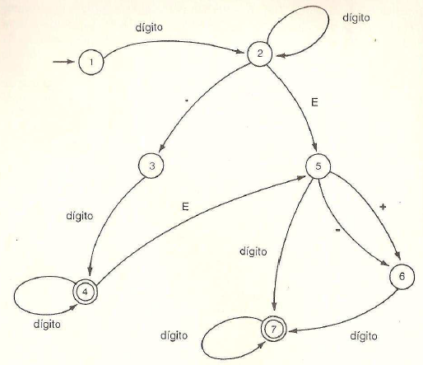

Nota: el autómata no debe aceptar cadenas como: 1.2.1, 3.8E+1E+2, 0..1, entre otras que no cumplan con los estados de aceptación del diagrama anterior.

1. Implementar el AFD para la siguiente expresión regular: **a + ac(a+b)* + c(a+b+c)\***
2. Implementa un AFD para una máquina vendedora de sándwich. El sándwich cuesta $12.0 pesos, y la máquina sólo acepta monedas de las siguientes denominaciones: $10, $5, $2. La máquina entrega el sándwich sólo si se ha ingresado una cantidad igual o mayor que $12 pesos. Para este inciso: implementar el AFD y mostrar el diagrama de transiciones.

Nota 1: La máquina no entrega el sándwich si la cantidad es menor que $12.00

Nota 2: La máquina no devuelve cambio.

1. Tema libre: escoger un AFD y llevar a cabo la implementación.

Nota: Se tomará en cuenta la creatividad para este inciso; también debe reunir una complejidad semejante a los incisos anteriores.

Evaluación:

* Cada uno de los incisos vale 2.5 puntos.

Presentación de la práctica:

* Presentar el programa en ejecución, mostrando cada uno de los incisos (o los que tengan resueltos).
* Sustentar un breve examen oral acerca del código y de los conceptos de Teoría Computacional empleados en esta práctica.
* No es necesario entregar reporte escrito.
* Prácticas copiadas serán canceladas.
* Presentar práctica en laboratorio, en salón de clase, o en cubículo de profesor.

Fecha de entrega:

* Fecha de caducidad: viernes 13 de octubre de 2017.